День Победы всегда был общенародным праздником, и принимали участие в его праздновании не только ветераны, а их дети и внуки. В последние годы стало традицией выражать благодарность участникам боевых действий георгиевской лентой.
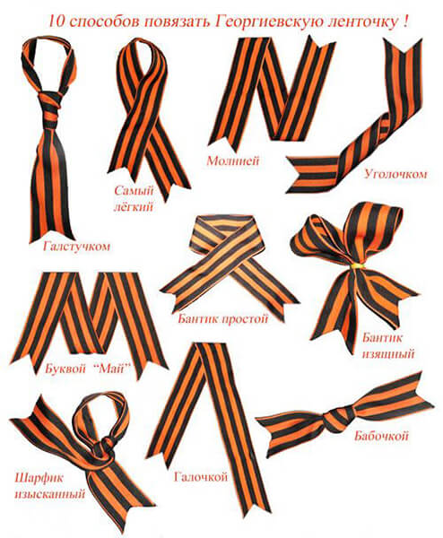
Георгиевская лента символизирует силу духа, смелость и отвагу. За последние десятилетия она приобрела дополнительную ценность – стала восприниматься, как знак глубокой благодарности всем тем, кто принимал участие в борьбе с фашизмом.
Акция «Георгиевская ленточка».
От прошлых дней – до вечности –
И радость в ней и грусть…
Георгиевская ленточка:
«Я помню! Я горжусь!»
П. Давыдов

Брошь ко дню победы своими руками: мастер класс
Вместе с детьми можно элементарно и быстро сделать брошь из георгиевской ленточки своими руками. Вам понадобится отрезать 24 см ленты и сделать петлю из нее. Подготовьте также еще три отрезка 7,10, 14 см. Складываем два наибольших отрезка, меньший потом выкладываем сверху и повернем края.
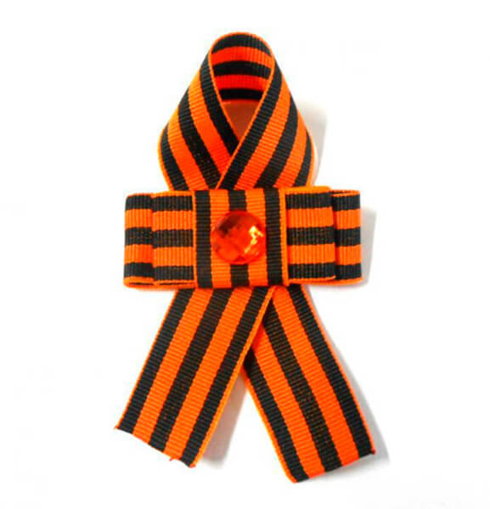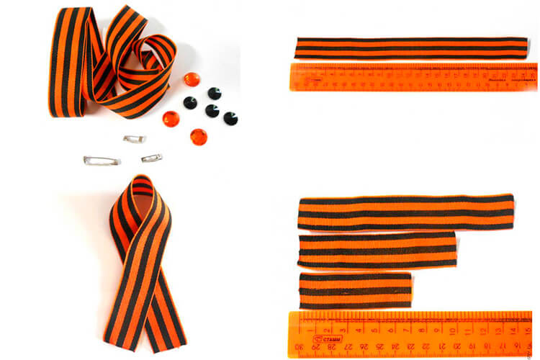

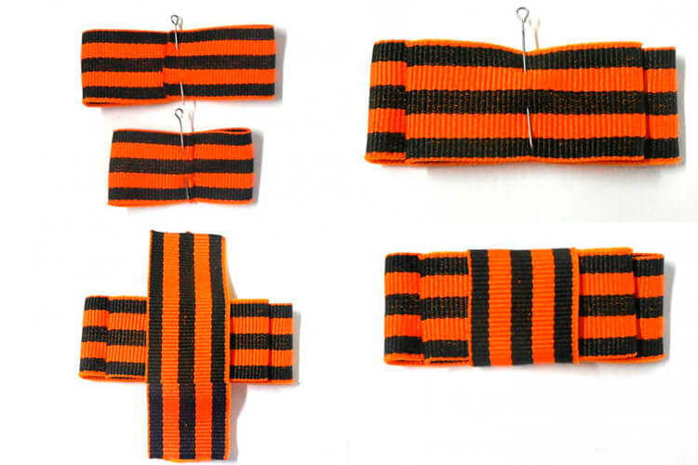
Соедините две детали броши вместе и прикрепите по центру бусину. На обратной стороне зафиксируйте застежку для броши.
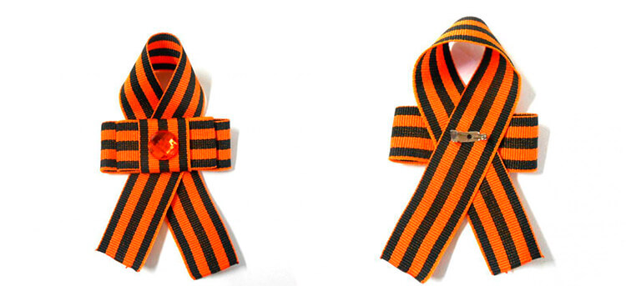

Георгиевская лента бантом
Сложить георгиевскую ленту в красивый бант несложно. Следуйте инструкциям. Оригинальная и простая поделка изготовляется из:
- репсовой георгиевской ленты, шириной 2,5 см и длиной 1 м;
- фетровой основы, диаметром 6 см;
- основы для броши;
- декора для серединки.
Также нужно будет взять клей, ножницы, свечу, пинцет для канзаши.
От ленты отрезается 5 кусочков по 11 см и каждый складывается в петлю.
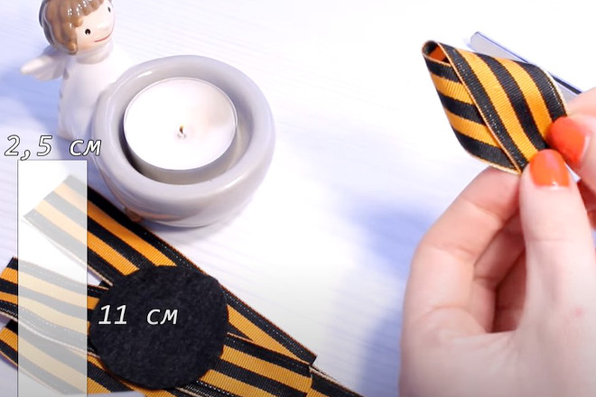
Нижний край заготовки складывается в «гармошку» и оплавляется. Край с бахромой обрезается – 2-3 мм от края.
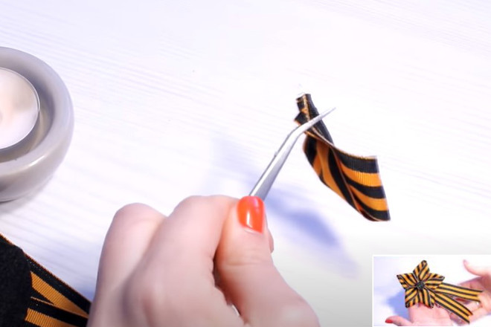
Оплавлять края нужно 2-3 с, после чего прижать пинцетом.
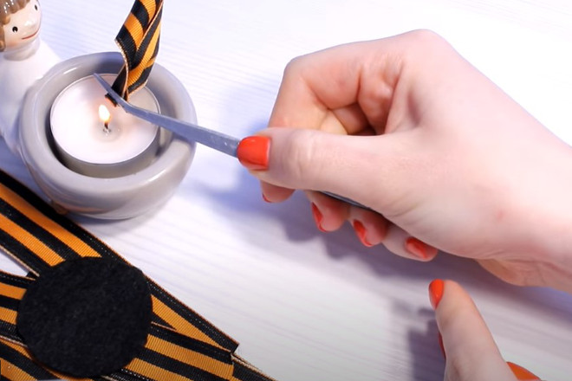
Таким образом делается еще 4 лепестка.
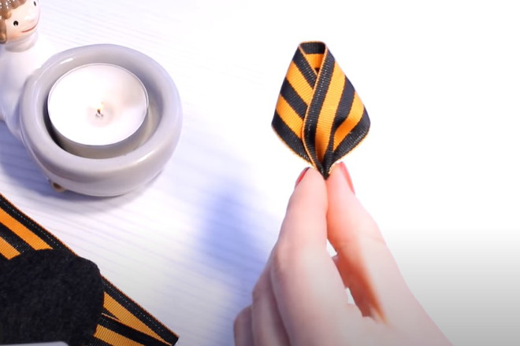 Далее заготовки склеиваются между собой и прижимаются, чтобы клей подсох.
Получается такой аккуратный цветок.
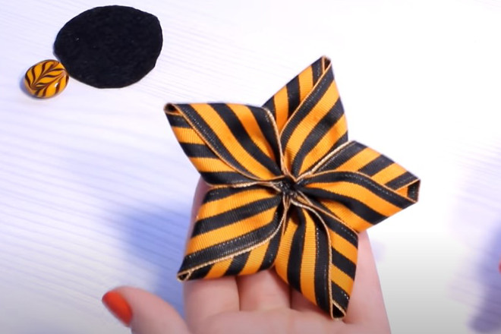
Для серединки подойдет бусина или небольшая пуговица – она фиксируется на клей.
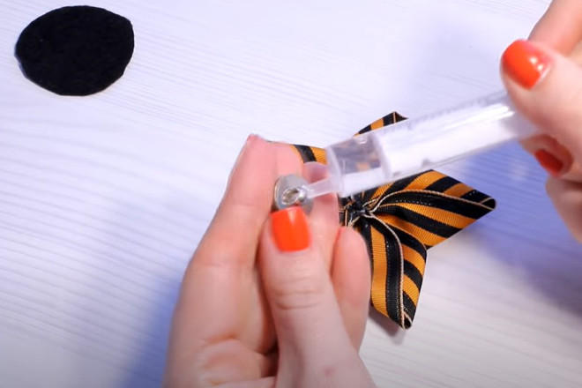
Далее кусочек ленты, длиной 35 см, складывается по центральной линии.
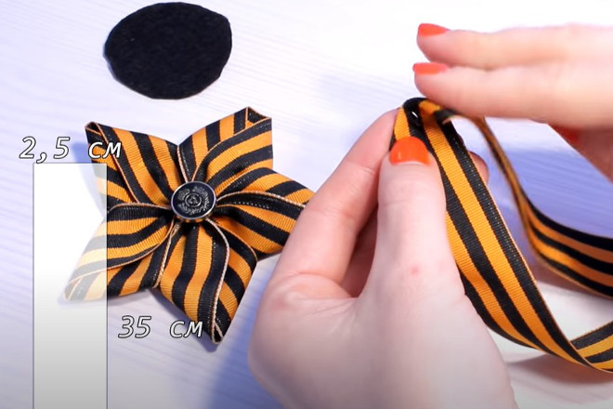
Сгиб изнутри фиксируется с помощью клея и прижимается.
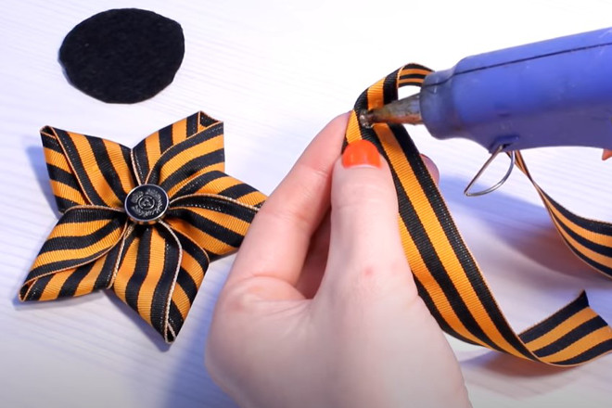
Края ленточки складываются пополам, срезается уголок. Изнанка ленты сверху промазывается клеем и соединяется с основой из фетра.
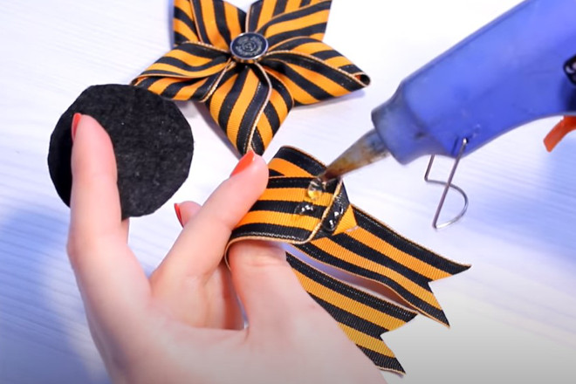
Также на клей прикрепляется застежка для броши.
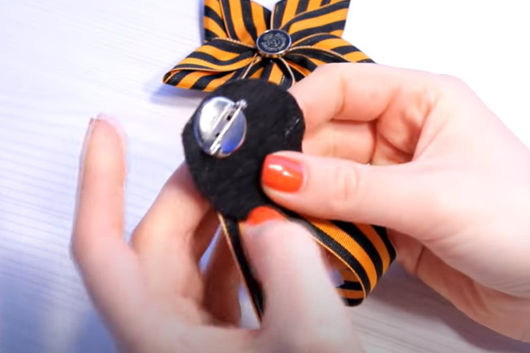

На верхнюю лицевую часть ленты наносится слой клея, на который затем прикрепляется заготовка-звездочка.
Получается нарядный праздничный бант.
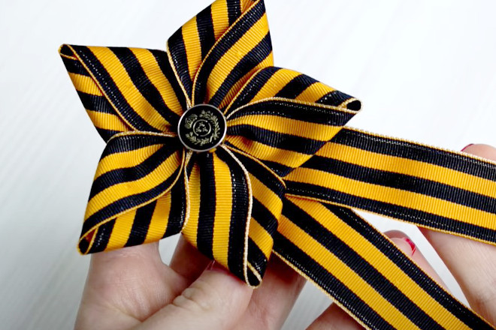

Желаю творческих успехов!
С уважением, воспитатель Ольга Николаевна Давыденко.

